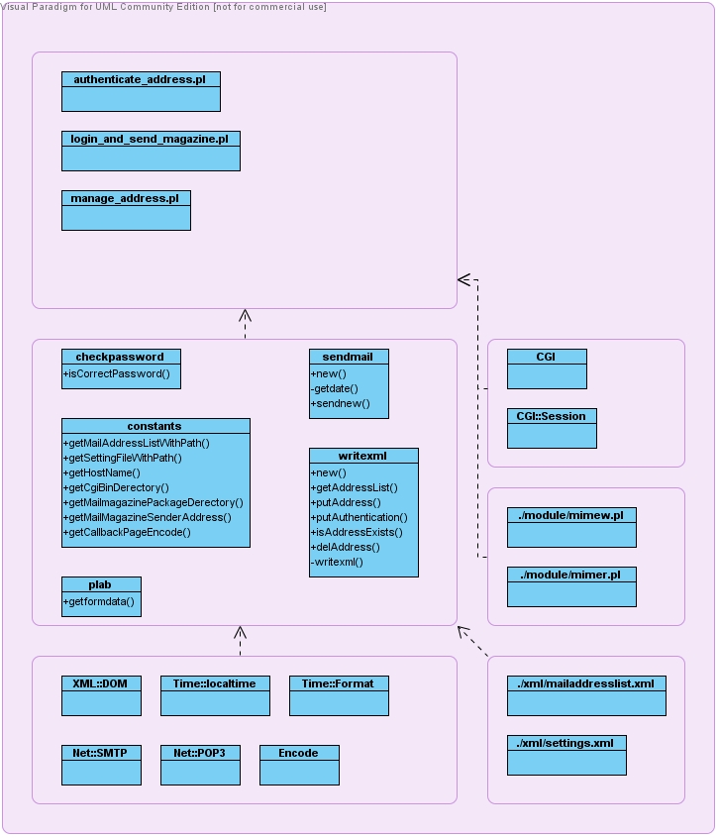

mailaddresslist.xml
メールマガジン配信先として登録済み、又は、認証待ちのメールアドレスが記録されます。
settings.xml
マガジン配信画面にログインするために必要なパスワードが設定されています。

